Сценарий
проведения туристического похода-прогулки:
« Мы шагаем друг за другом, лесом и зеленым лугом!»
с детьми и родителями старшей группы.

.
Цель: Воспитывать любовь и бережное отношение к природе.

Задачи:
1. Предоставить детям возможность применять двигательные умения и навыки, приобретенные ранее.
2. Оздоровить организмы детей во время пешеходной прогулки.
3. Закрепить знания о правилах поведения во время прогулок на природе.
4. Развивать ловкость, координацию движений, быстроту реакции, выносливость.
5. Создать атмосферу доброжелательности у детей и взрослых в период похода.
6. Воспитывать волевые и дружеские качества в подвижных играх.
7. Обучать детей старшего дошкольного возраста простейшим навыкам туризма, правилам поведения на природе.
Предварительная работа:
Беседа с детьми о бережном отношении к природе.
Беседа с детьми о туристах.
Показ иллюстраций: плакатов, рисунков с изображением туристов.
Создание карт – маршрутов.
Сообщение родителям о предстоящем походе.
Оборудование:
- спортивная экипировка детей (удобная обувь, головные уборы, рюкзаки с бутылочкой воды и едой);
- спортивный инвентарь: (корзины 2 шт., канат – 3 м, шнур 5 м., низкие колпачки – 8 шт., ., обручи большие и средние – 8 шт., средний мяч – 4 шт., футбольный мяч, флажок красный – 4 шт.);
- атрибуты для игры: «Что в походе пригодиться?» : (малые мячи 2-3 шт., скакалки 2 шт., фонарики – 2 шт., кружка для воды – 2 шт., ложка – 2 шт., головные уборы – 2 шт., и т.п.).
- аптечка, влажные салфетки.
Ход мероприятия:
Инструктор по ф.к: Здравствуйте, ребята! Сегодня мы с вами отправляемся в туристический поход. Вы все одеты как настоящие туристы: удобная одежда и обувь, головные уборы, у вас есть даже рюкзаки с провизией. На пути нас ждет много интересного. Чтобы преодолеть все препятствия, нужно быть дружными, смелыми и сильными, обязательно помогать друг другу, быть внимательными, чтобы не потеряться в дороге и суметь определить путь по карте. Желаю вам удачи и интересных приключений!
Участники похода рассматривают схемы с изображением маршрута и выходят из детского сада и идут по указанному маршруту. Ходьба с рюкзаками за спиной друг за другом, преодоление различных препятствий, встречающихся на пути. Выход на поляну.
Воспитатель: Вот мы и пришли на поляну. Посмотрите как красиво в лесу!
(из-за дерева появляется Старичок-Лесовичек)
Инструктор по ф.к.: Здравствуйте, дедушка! А что вы здесь делаете?
Старичок-Лесовичек: Здравствуйте, ребята! А я здесь живу. Меня зовут Старичок-Лесовичек.
Давно я вас жду! Хочу посмотреть на вас, какие вы выросли большие за лето…
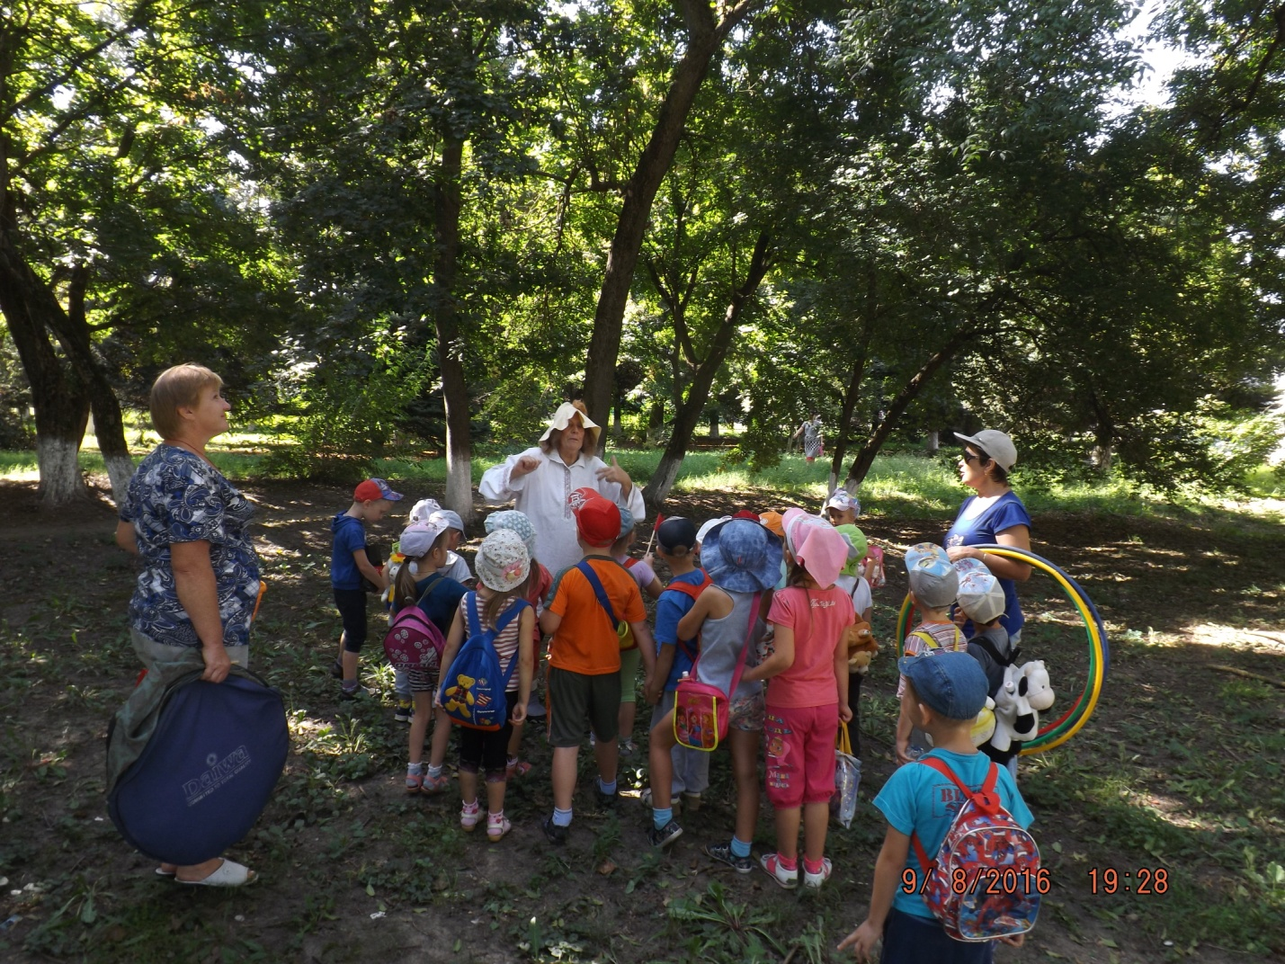
Инструктор по ф. к.: Да, дедушка, наши дети так подросли, что теперь в поход с родителями могут пойти. Они много знают об окружающей природе и многое умеют.
Старичок- Лесовичек: Давайте проверим, знают ли Ваши дети правила поведения на природе? Ребята, вы разжигаете с родителями костры в лесу? Из-за костра часто случается беда - лесной пожар и вся природа в этом месте погибает. Поэтому ради забавы жечь костер в лесу нельзя, но есть такие туристы, которые без костра не могут обойтись, потому что в походе они бывают не один, а много дней, им нужно согреться, приготовить пищу.
Разводят они его по особым правилам.
Инструктор по ф.к.: Лесовичок, а наши дети знают эти правила и сейчас тебе их перечислят.
Правила разведения костра:
- костер всегда разводит только взрослый;
- нельзя разжигать костер в ветреную погоду.
-чтобы подготовить место для костра, лопатой снимают верхний слой почвы;
- для дров используют сухие ветки.
- костер необходимо обложить камнями;
- перед уходом хорошо заливают костер водой, чтобы он остыл, и снятым слоем земли накрывают яму.
Старичок-лесовичок: Молодцы ребята!
Инструктор по ф. к.: Да, дедушка, наши дети еще и ловкие и быстрые! Хочешь посмотреть на них?
Старичок-лесовичок: Конечно, хочу.
Инструктор по ф. к.: : Ребята! Мы пришли с вами на эту поляну, чтобы не только полюбоваться природой , а чтобы еще и посоревноваться. Вы готовы?
Дети: Да!
Инструктор ф.к.: А перед соревнованиями или занятиями спортом, мы всегда делаем ….
Дети: Разминку!
( Дети и родители с инструктором выполняют упражнения )
Мы ногами топ, топ
Мы руками хлоп, хлоп
Мы глазами миг, миг
Мы плечами чик, чик
Раз сюда, два сюда
(повороты туловища вправо и влево)
Повернись вокруг себя
Раз присели, два привстали
Сели, встали, сели, встали
Словно ванькой - встанькой стали
А потом пустились вскачь
(бег по кругу)
Будто мой упругий мяч .
Раз, два, раз, два
(упражнение на восстановление дыхания)
Вот и кончилась игра.
Инструктор по ф.к: Молодцы! Разминка прошла отлично. Теперь предлагаю всем участникам поделиться на 2 команды. И придумать за 1 минуту название для своей команды.
В это время инструктор готовит атрибуты для игры «Что в походе пригодится?».
Инструктор по ф.к.: Готовы? Послушайте первое задание.
1. Игра-эстафета: "Что в походе пригодится?"
Дети стоят в двух колоннах за линией старта. В нескольких метрах от них на пледе разложены различные предметы – как необходимые в походе, так и совершенно не нужные: (свисток, фонарь, компас, бутылка с водой, кружка, ложка, чашка, фотоаппарат, продукты, карта, спальный мешок, спортивные гантели, конструктор и др.). По сигналу первый участник подбегает к предметам, выбирает необходимый для похода предмет, возвращаясь с ним, передают эстафету следующему. По окончании игры проверяют правильность выполненного задания, уточняют, для чего нужен тот или иной предмет .
2. Эстафета «Не урони мяч»
Команды стоят в колонне по одному за линией старта. У первых участников по два мяча в руках. По сигналу они должны добежать до колпачка, обогнуть его и вернуться назад, передать мячи следующему участнику и встать в конец колонны.
3. Эстафета «Прыжки из обруча в обруч»
Команды стоят в колонне по одному за линией старта. Перед каждой командой лежат по 2-3 обруча от линии старта до колпачка. По сигналу первые участники с малым мячом в руках прыгают на двух ногах из обруча в обруч, обегают колпачок, таким же способом возвращаются назад, передают мяч в руки следующему участнику эстафеты и становятся в конец колонны.
4. Эстафета «Пролезь, не задень обруч»
Команды стоят в колонне по одному за линией старта. Перед каждой командой стоит взрослый, держащий обруч с боку. По сигналу первые участники эстафеты пролезают в обручи боком, держа мяч в руке, обегают дерево, таким же способом возвращаются назад, передают мяч в руки следующему участнику эстафеты и становятся в конец колонны. 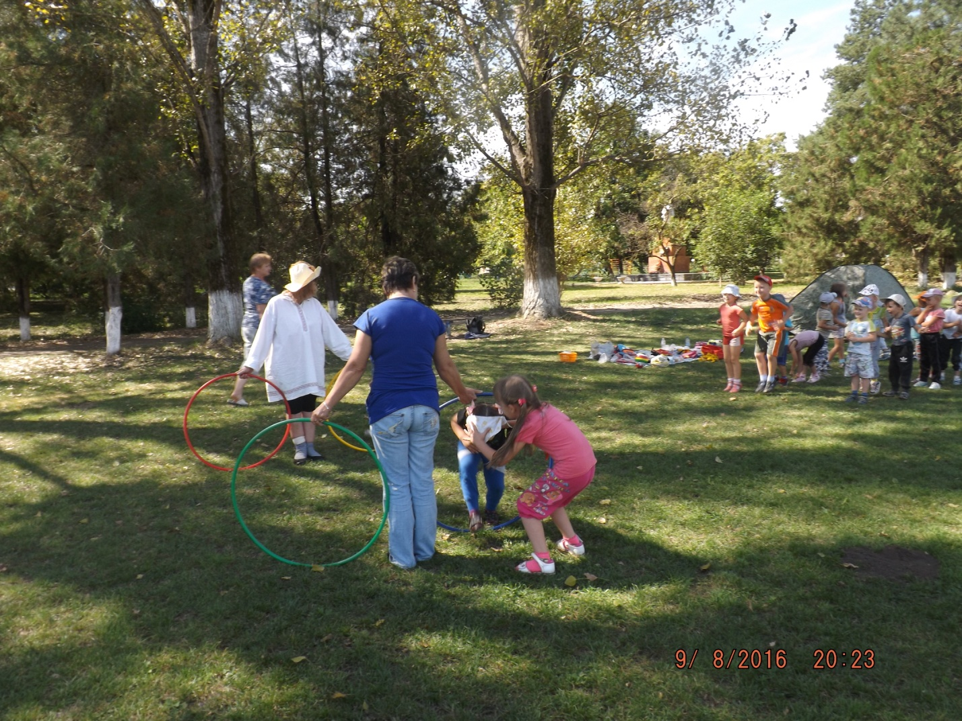
Старичок- Лесовичек: Ой, какие молодцы, отдохните немного, а я вам загадки загадаю.
Загадки о природе:
1.Весной одевается, осенью раздевается. (Лес, парк)
2.Мы по ковру идем с тобой,
Его никто не ткал,
Лишь солнца свет обогревал
И дождик поливал.
Он разостлался сам собой,
А называется … (травой).
3.Летом вырастают, а осенью опадают. (Листья)
4.Нам в дождь и в зной поможет друг, зеленый и хороший –
Протянет нам десяток рук и тысячи ладошек. (Дерево)
5.Дышит, растет, а ходить не может. (Растение)
6.Ее всегда в лесу найдешь – пойдем гулять и встретим:
Стоит, колючая, как еж, зимою в платье летнем. (Ель, сосна)
7.Землю пробуравил, корешок оставил.
Сам на свет явился, шапочкой прикрылся. (Гриб)
Инструктор по ф.к.: Ну что, Лесовичок, убедился, что наши ребята не только самые спортивные , но они еще и загадки умеют отгадывать.
Старичок- Лесовичок: Это точно!
Инструктор по ф.к.: Давайте еще соревноваться, силушкой мериться !
Перетягивание каната.
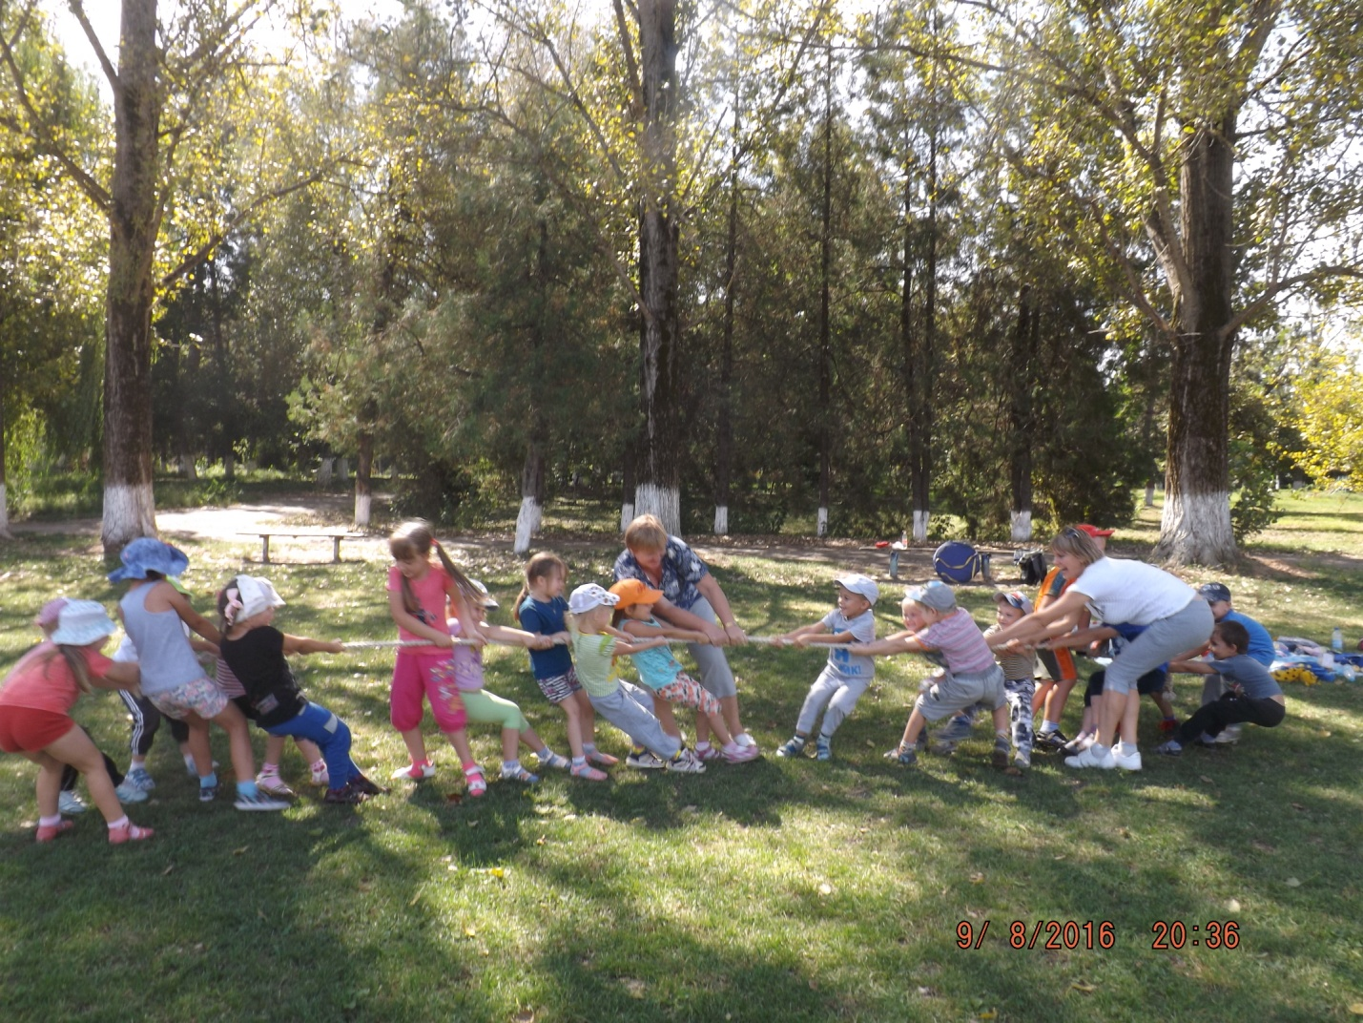
Старичок - Лесовичок: Устали?
Дети: Нет.
Старичок- Лесовичок: Тогда еще в одну игру с вами поиграем. Хотите?
Дети: Да!
Старичок – Лесовичок: Она называется: « Ветер дует на нас!»
Участники встают в обручи малого диаметра, расположенные на расстоянии 1 м друг от друга. Лесовичок проходит между игроками, останавливается около кого-нибудь и говорит: «Ветер дует на нас!» ». Тот выходит из обруча и идёт за ним. Лесовичок уводит всех детей, взявшихся за руки, дальше от обручей. В это время один обруч убирается. Лесовичок подаёт команду: « Ветер стих!», все опускают руки и бегут занимать какой-нибудь обруч. Тот, кто остался без обруча, становится водящим. Повторить игру 3 - 4 раза.
Старичок - Лесовичок: Да, ребята , так жаль с вами расставаться. Мне так понравилось сегодня играть с вами! Так было весело! Но мне пора!
Инструкторпо ф. к.: И нам понравилось в лесу, правда, ребята. Ты дедушка не грусти. Мы скоро к тебе опять придём! Придём, ребята?
Дети: Да!
Старичок - Лесовичок: До свидания, ребята! Я вас буду ждать!!!
Дети: До свидания, Старичок – Лесовичок!
Инструктор по ф. к.: А теперь ребята, все подойдите ко мне и давайте помоем тщательно руки, пришло время подкрепиться!
Родители в это время накрывают самодельный стол, наливают детям чай из термосов. Делятся впечатлениями. После того как все поели, дети самостоятельно организовывают игры по желанию (забрасывание мяча в кольцо, прыжки на скакалке, футбол). 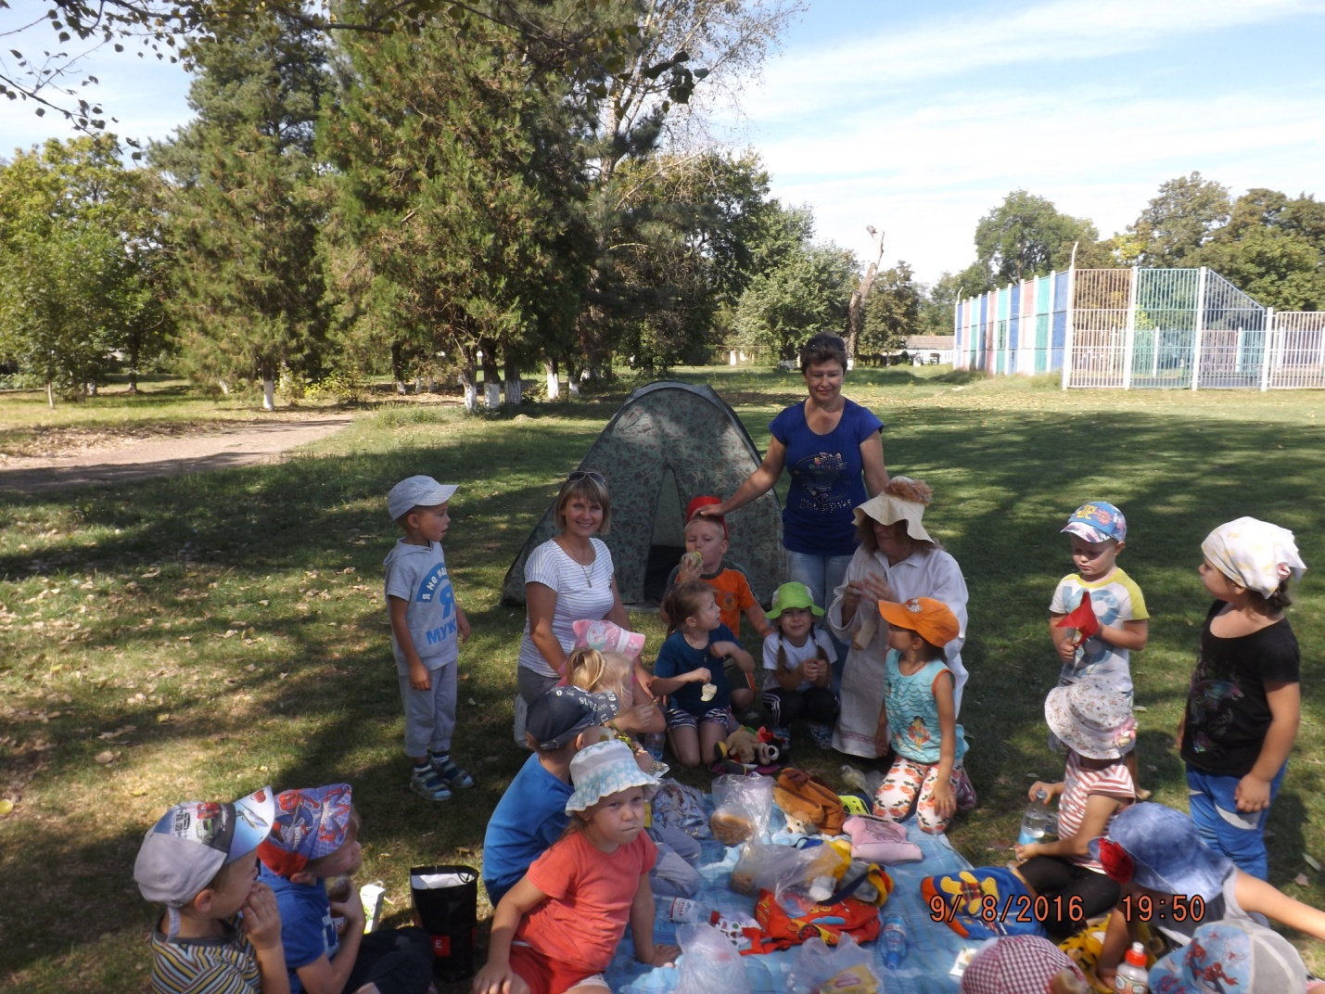
Инструктор по ф.к.: Наш поход подходит к концу. Перед тем, как уйти, соберите свои вещи и проверьте, не оставили ли вы после себя мусор.


